źródło:
,,Tropiciele ” – przewodnik metodyczny, czterolatek cz.2- Barbara Dankiewicz ,Beata Gawrońska ,Iwona Jabłońska -Gabrysiak, Emilia Raczek
,,Tropiciele ''-przewodnik metodyczny ,pieciolatek cz.4-Beata Gawrońska Emilia Raczek
zdjęcia: Pixabay

14.05.2020 -czwartek
TO CO HASA PO ŁĄCE

Drodzy rodzice, kochane dzieci!

Podczas dzisiejszego dnia będziemy usprawniać koordynację ruchową, a także kształtujące prawidłową postawę ciała , będziemy naśladować bociana oraz dowiemy się co bociany jedzą na śniadanie i gdzie poszukują jedzenia .

Powitanki Marta Bogdanowicz -Na zielonej łące
Uwaga, uwaga! (x 2)
Ręce do przodu! (x 2)
Na zielonej łące, raz, dwa, trzy,
Pasły się zające, raz, dwa, trzy.
A to była pierwsza zwrotka,
Teraz będzie druga zwrotka.
Uwaga, uwaga! (x 2)
Ręce do przodu! (x 2)
Zacisnąć pięści! (x 2)
Na zielonej łące, raz, dwa, trzy,
Pasły się zające, raz, dwa, trzy.
A to była druga zwrotka,
Teraz będzie trzecia zwrotka.

„Bocian na łące” – zabawa ożywiająca.
Dziecko biega swobodnie . Na sygnał gwizdka dziecko przyjmują pozycję bociana – staje na jednej nodze, druga noga jest zgięta w kolanie, ramiona rozłożone na boki. Dziecko utrzymuje pozycję 5 sekund, po tym czasie ponownie zaczyna biegać.
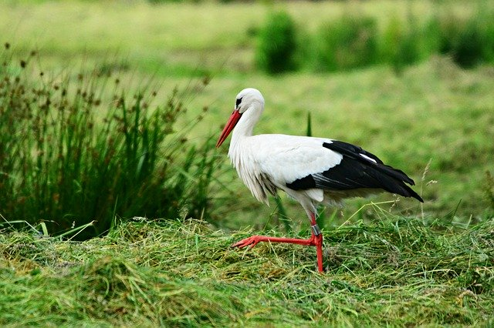
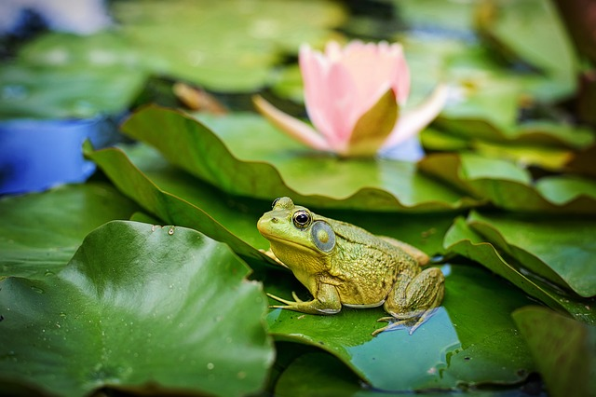
Bocian i żaba – rozmowa na podstawie wiersza Agnieszki Frączek.
Pewien bociek przed wieczorem
spotkał żabę nad jeziorem.
Żabim wdziękiem urzeczony
zaklekotał: – Szukam żony.
Może nawet być szalona,
byle skoczna i zielona!
Z taką pragnę niańczyć młode,
zatem proszę – wyraź zgodę!
Świerszcz urządzi nam przyjęcie,
czapla zrobi ślubne zdjęcie,
zaprosimy mnóstwo gości,
wszyscy będą nam zazdrościć.
Panna żabio się uśmiecha,
ale marna to pociecha,
skoro wciąż się nie chce zgodzić
i bociana za dziób wodzi!
Ja za męża nie chcę draba –
odkumkuje, jak to żaba… –
Bowiem mąż pańskiego wzrostu
to jest dla mnie wstyd. Po prostu!
Bociek, chociaż ze zdziwienia
nagle zmalał i zzieleniał,
mimo wszystko trwa w zalotach: –
Ależ moja żabko złota,
ja ci będę znosić muszki
i klekotać do poduszki.
Z meszku utkam ci kalosze,
tylko zgódź się, bardzo proszę!
Żaba jednak jest uparta: –
Nie znam się na takich żartach.
Proszę skończyć już tę gadkę!
Nie chcę pańskim być obiadkiem.

Rodzic zadaje dziecku pytania dotyczące tekstu:
O co prosił bocian żabkę?;
Co odpowiedziała żaba?;
Co jedzą bociany?;
Gdzie szukają jedzenia?

„Na wiosennej łące” – zabawa ruchowa.
Rodzic opowiada historię, a dziecko za pomocą gestów, ruchów i wyrazów dźwiękonaśladowczych próbują odwzorować jej treść.
Jest piękna pogoda, świeci słonko. Wszyscy mieszkańcy łąki już wstali i wzięli się do pracy. Mrówki budują swoje miasto, zajączki skaczą po łące: kic, kic. Żabki pływają w jeziorze i kumkają: kum, kum. Ptaszki wysoko fruwają po niebie. Bocian dostojnie kroczy, klekocząc: kle, kle. Nagle powiał wiatr, trawy i kwiaty kołyszą się na wietrze: szu, szu, szu. Zaczął padać majowy deszczyk: kap, kap, kap. Wszystkie zwierzątka chowają się do swoich domków.

Zabawy słownikowe
- Zabawy dzielenie wyrazów na sylaby, przeliczanie ich i układanie zbiorów z tylu elementów, ile było sylab w danym wyrazie.
- układanie zdań z podanymi przez rodzica wyrazami o tematyce związanej z łąką. (bocian,kaczeńce ,żaba,trzcina ,itd)

„Zwierzęta na łące” – zabawa dydaktyczna.
Rodzic przygotowuje dla każdego dziecka obrazek przedstawiający dowolne zwierzątko zamieszkujące łąkę. Każdy obrazek dzieli liniami pionowymi i poziomymi na 6 części. Dziecko przygląda się obrazkowi, rozcinają go wzdłuż linii, a następnie składa ponownie i naklejają na przygotowane kartki.

PROPOZYCJA DLA CHĘTNYCH DZIECI .
„Na łące” – zabawa plastyczna.
Rodzic przygotowuje rozwodnione mocno farby plakatowe (kilka odcieni zieleni, żółty, czerwony, niebieski, fioletowy itp.), słomki do napojów, kredki pastelowe, kartki białe – najlepiej karton lub papier woskowany (taki, który nie chłonie szybko wody; może być szary papier). Dziecko na dole kartki rozlewają plamy z kolorów zielonych i rozdmuchuje słomki w górę – robią trawę. Następnie z innych kolorów robi małe plamki – kwiaty. Na koniec kredkami dorysowuje n górze kartki wymyślone przez siebie elementy, np. słońce, motyle, bociana itp.

